الترصد المجتمعي — نموذج الإبلاغ

فيما يلي نموذج لاستمارة الإبلاغ الخاصة بترصد الكوليرا المجتمعي لاستخدامه في جمع البيانات الإجمالية اليومية عن الأفراد الذين يستوفون التعريف المعمول به لحالة الكوليرا المشتبه بها أو الوفاة في المجتمع.
تم تصميم هذا النموذج ليتم تخصيصه. يوصى بما يلي على وجه الخصوص:
- إضافة إرشادات حول كيفية الإبلاغ (انظر الصفحة 4) لوصف الإجراءات المحلية المعمول بها للإبلاغ عن المراقبة المجتمعية؛
- ترجمة النموذج إلى اللغة (اللغات) المحلية؛
- إذا كان الإبلاغ وفقًا للفئات العمرية المدرجة في نموذج العينة غير ممكن، وجب أن يتم الإبلاغ على الأقل للفئات العمرية التالية: أقل من 5 سنوات، و5 سنوات فأكثر؛
- إذا تم استخدام اختبارات التشخيص السريع (RDTs) في برامج الترصد المجتمعي، وجب إضافة معلومات حول عدد اختبارات التشخيص السريع التي تم إجراؤها ونتائج اختبارات التشخيص السريع إلى النموذج.
الترصد المجتمعي — نموذج الإبلاغ

وحدة الترصد:  ________________________________________________ | اسم العامل/المتطوع في مجال الصحة المجتمعية:  ________________________________________________
المجتمع/القرية:  ________________________________________________ | رقم الهاتف:  ________________________________________________
تاريخ الإبلاغ:
________________________________________________

التاريخ  (سنة-شهر-يوم) | عدد حالات الكوليرا المشتبه بها في اليوم |  |  |  |  |  |  |  |  |  |  |  | عدد وفيات الكوليرا المجتمعية في اليوم |  |  |  |  |  |  |  |  |  |  |  | عدد حالات الكوليرا المشتبه بها والمحالة إلى المرافق الصحية يوميًا
 | ذكر  الفئات العمرية |  |  |  |  |  | أنثى  الفئات العمرية |  |  |  |  |  | ذكر  الفئات العمرية |  |  |  |  |  | أنثى  الفئات العمرية
 | <2 | [2-4] | [5-14] | [15-44] | [45-59] | ≥60 | <2 | [2-4] | [5-14] | [15-44] | [45-59] | ≥60 | <2 | [2-4] | [5-14] | [15-44] | [45-59] | ≥60 | <2 | [2-4] | [5-14] | [15-44] | [45-59] | ≥60
الإجمالي
إذا لم يتم اكتشاف أي حالات كوليرا مشتبه بها أو وفيات كوليرا مجتمعية في تاريخ معين، ضع رقم "0".

الترصد المجتمعي للكوليرا: ما الذي يجب الإبلاغ عنه
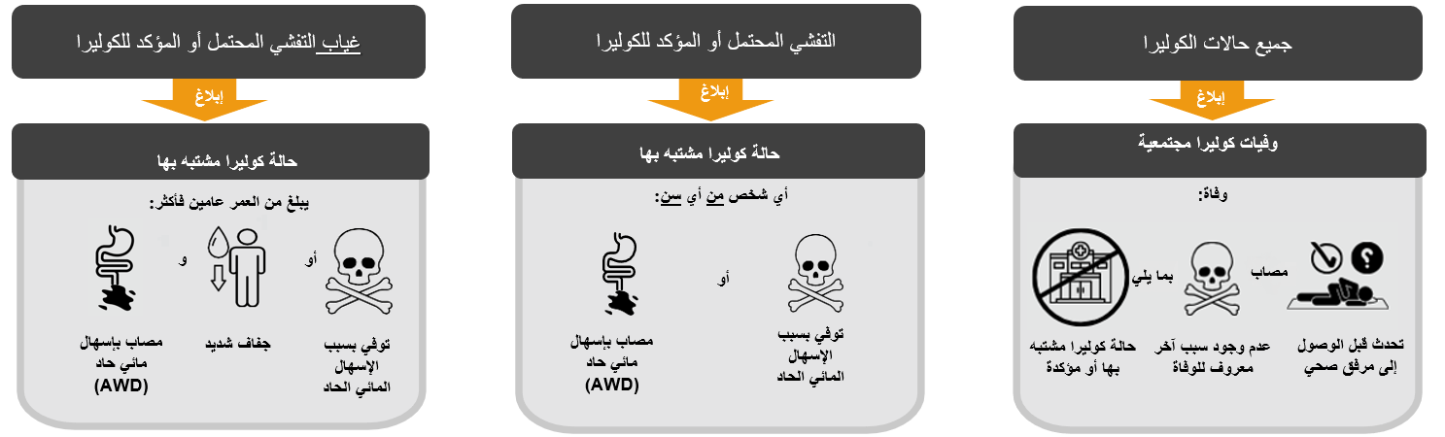
توقيت الإبلاغ
إذا لم يكن هناك تفشٍ محتمل أو مؤكد للكوليرا، أو إذا كان هناك انتقال عنقودي للكوليرا في وحدة الترصد:
الإبلاغ عن أي حالة (حالات) كوليرا مشتبه بها أو وفاة (وفيات) مجتمعية بسبب الكوليرا في غضون 24 ساعة من الاكتشاف
الإبلاغ عن عدم وجود حالات كوليرا مشتبه بها ووفيات مجتمعية بسبب الكوليرا (الإبلاغ عن عدم وجود حالات) أسبوعيًا
في حالة وجود تفشٍ محتمل أو مؤكد للكوليرا في وحدة الترصد:
الإبلاغ عن وجود أو عدم وجود حالة (حالات) كوليرا مشتبه بها ووفاة (وفيات) كوليرا مجتمعية أسبوعيًا

طريقة الإبلاغ
القسم المراد تخصيصه لوصف الإجراءات المحلية للإبلاغ عن بيانات الترصد المجتمعي للكوليرا. <<انقر هنا
للتحرير>>

القسم المراد تخصيصه لوصف الإجراءات المحلية للإبلاغ عن بيانات الترصد المجتمعي. <<<انقر هنا للتحرير>>>

